Oromo | Afaan Oromoo

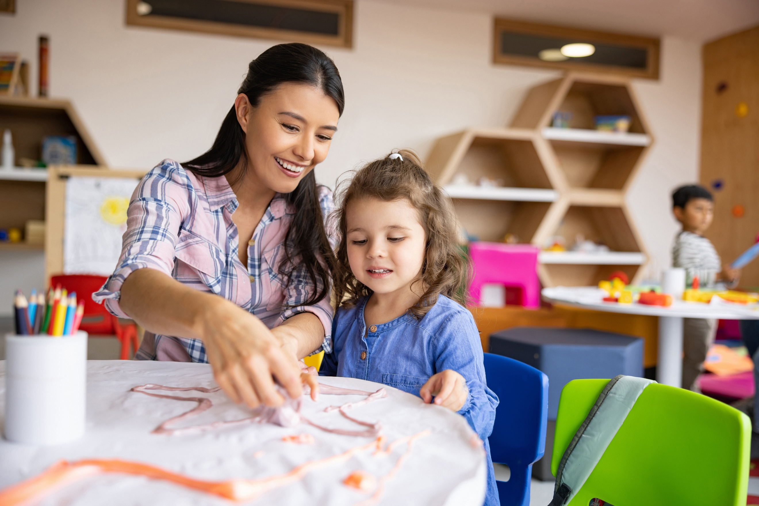
Mana barmootaa sadarkaa duraa 2027f galmaa'u
Kutaa Jalqabaa (Foundation yookaan Prep jedhamuunis ni beekama) waggaa jalqabaa mana
barumsaa sadarkaa jalqabaa Viktooriyaa keessatti.
Yoo daa'imni keessan Ebla 30, 2027 dura waggaa 5 guute mana barumsaa jalqabuu danda'a. Yeroo daa'imni keessan waggaa 6 guutu mana barumsaa seenuun dirqama.

Yoom iyyachuu danda'a?
Iyyata mana barumsaa mootummaa sadarkaa jalqabaa Viktooriyaa
keessatti bara 2027f galmaa'uuf:
- Kanneen eegalan Wiixata Ebla 20, 2026
- Guyyaan xumuraa Jimaata Adoolessa 31, 2026.

Mirgoonni galmee daa'ima koo maal fa'i?
Victoria keessatti, daa’imni keessan Seera Haaromsa Barnootaa fi Leenjii 2006 jalatti mana barumsaa naannoo isaaniitti murtaa’e (‘mana barumsaa naannoo keessanii’) dhaquuf mirga qaba. Mana barumsaa naannoo keessanii kan murteessu daangaa mana barumsaa teessoo jireenyaa dhaabbataa keessaniiti. Murtiiwwan galmee akkamitti akka raawwataman caalaatti baruuf, Mana barumsaatti galmeessuu daawwadhaa.

Mucaa kiyya waggaa jalqabaa eegala mana barmootaa akkamiin itti galmeessa?
Kunoo daa'ima keessan waggaa jalqabaa mana barumsaa sadarkaa jalqabaatti akkamitti akka galmeessitan:
- Mana barumsaa naannoo keessanii barbaadaa
Mana barumsaa mootummaa sadarkaa jalqabaa naannoo keessanii yookaan manneen barumsaa dhiyootti argaman barbaaduuf www.findmyschool.vic.gov.au daawwadhaa.
- Mana barumsaa quunnamaa
Daawwannaa filannoo ta'e qabachuuf mana barumsaa sadarkaa jalqabaa quunnamaa. Manni barumsichaa adeemsa galmee toora interneetii (VicStudents) moo waraqaa irratti hundaa'e akka fayyadamu mirkaneeffadhaa. Odeeffannoon kun marsariitii mana barumsichaa irraa ni argama.
- Paakeejii odeeffannoo buufadhaa
Qarqabi odeeffannoo galmee Faawundeeshinii (Prep) Galmee Faawundeeshinii (Prep) irraa buufadhu. Paakeejiin kun Kamisa Ebla 2, 2026 irraa eegalee ni argama.
- Iyyata galmee keessanii dhiyeessaa
Iyyata galmee hanga Jimaata Adoolessa 31, 2026tti toora interneetii (VicStudents) yookaan unka waraqaa fayyadamuun akka adeemsa mana barumsichaa marsariitii isaanii irratti ibsametti dhiyeessaa.
- Bu'aa isaa fudhadhaa
Bu'aa iyyata galmee keessanii Wiixata Hagayya 3 hanga Jimaata Hagayya 14, 2026 gidduutti isin beeksifamtu. Yoo carraan isiniif kenname, carricha hanga Jimaata Hagayya 28, 2026tti fudhachuu qabdu.
- Ce'umsa daa'ima keessanii gara mana barumsaatti qopheessaa
Kurmaana 4, 2026 keessatti sagantaalee ce'umsa barattootaa irratti hirmaadhaa. Daa'imni keessan Kutaa Jalqabaa Kamisa Amajjii 28, 2027 irraa eegala.

Mana barmootaa naannoo kiyya jiru akkamiin barbaada?
Mana barmootaa naannoo kee jiru marsariitii Mana barmootaa kiyya barbaadi (Find my school) jedhu gara gadii jiru kana irra ilaali:
- www.findmyschool.vic.gov.au gara biraawzarii keessaniitti galchaa.
- Bakka eegaluu teessoo kee galchi (‘Enter your address to get started’) jedhutti bakka jiraattu itti guuti
- Bara galmee (‘Enrolment year’) 2027 jedhu tuqi. Daangaawwan mana barumsaa bara 2027f hanga Kamisa Ebla 2, 2026tti ni argamu.
- Gosa mana barmootaa (‘School type’) jedhu jalaa Primary kan jedhu tuqi.
Sana booda kaartaan teessoo kee, mana barmootaa naannoo kee jiruu fi gama bitaa irraan akkamiin mana barmootaa akka qunnamtu si agarsiisa. Yoo gaduma ariite, manneen barmootaa shan naannoo keetti dhihoo jiran si agarsiisa. Mana barmootaa barbaadi (‘Search for school’) jedhu jalas maqaa mana barmootaa soquu dandeessa.

Yoo iyyatni galmee koo hin milkoofne hoo?
Yoo iyyatni keessan hin milkoofne, isin:
- Mana barumsaa biraatti iyyachuu dandeessu. Mucaan kee mana barmootaa naannoo kee jiran keessa bakka hin dhabdu. Mana barumsaa naannoo daa’ima keessanii barbaaduuf Mana Barumsaa Koo Barbaadi (Find my School) daawwadhaa.
- Murtii irratti iyyata ol'iyyannoo dhiyeeffachuu dandeessu. Fuulli Galmee Faawundeeshinii (Qophii) (Enrolling in Foundation (Prep)) adeemsa bu’aa iyyannoo galmee irratti ol’iyyannoo dhiyeessuun odeeffannoo qaba.

Yeroo jedhame keessatti yoo an itti galmeessuu dhabe akkam taha?
Daa'ima keessan Kutaa Jalqabaa waggaa barumsaa 2027f yeroo kamiyyuu Wiixata Ebla 20, 2026 irraa eegaltanii galmeessuuf iyyachuu dandeessu.
Iyyata galmee hanga Jimaata Adoolessa 31, 2026tti akka dhiyeessitan gaafatamtanis, iyyatoonni yeroon booda dhiyaatan maatiiwwan yeroo galmee dabarsan, teessoo jireenyaa dhaabbataa jijjiirratan yookaan dhiyeenya gara Viktooriyaa dhufan irraa ni fudhatamu.
Iyyatoonni galmee Adoolessa 31, 2026 booda dhiyaatan mana barumsaa sadarkaa jalqabaatiin akka isaan ga'anitti bulfamu, kunis akka Imaammata Galmee dippaartimentichaatti ta'a.

Eegala mana barmootaatti galmeessuuf odeeffannoo dabalaa eessan argatuu dandaá?
Tartiiba galmeessama Bu''ura mana barmootaa irratti odeeffannoo dabalaa yoo barbaadde mana barmootaa sadarkaa duraa naannoo kee jiru gaafatuu dandeessa.
Wiixata Ebla 20, 2026 irraa eegalee paakeejii odeeffannoo adeemsa galmee Kutaa Jalqabaa fuula Kutaa Jalqabaatti (Prep) Galmeessuu irraas argachuu dandeessu.
Yoo odeeffannoo gara afaan keetti hiikame barbaadde mana barmootaa naannoo kee jiru gaafadhu.

Gargaarsaaf eenyu qunnama?
Tartiiba itti galmeessamaa ilaalchisee gaaffii yoo qabaatte Qindeessaan Yeroo Cehumsaa, Qindaalli Galmee ykn Itti-mataan mana barmootaa mana barmootaa ati iyyata itti naqatuu barbaadduu si gargaaran.

Sutee (links) barbaachisoo
Mucaan kee mana barmootaa sadarkaa duraa kan eegaluuf odeessa barbaachisoo tahan takka takka gara gadii jiran kana ilaali.
Mana Barumsaa koo Barbaadi – findmyschool.vic.gov.au
Odeeffannoo zoonii mana barumsaa – vic.gov.au/school-zones
Faawundeeshinii (Qophii) keessatti galmaa’uu – vic.gov.au/enrolling-foundation-prep
Mana barumsaa keessatti galmaa’uu – vic.gov.au/how-choose-school-and-enrol
Qaama miidhamummaa fi barnoota hunda hammate – vic.gov.au/disability-and-inclusive-education
Quunnamtii waajjira naannoo – vic.gov.au/office-locations-department-education

Sagantaa Yeroo Galmee Kutaa Jalqabaa (Prep) bara 2027f
Guyyoota bara 2026 | Warri/kunuunsitoonni maal gochuu qabu?
Kurmaana 1ffaa | Kibxata Amajjii 27 (barattoonni Amajjii 28 eegalu) – Kamisa Ebla 2, 2026
Kurmaana 1ffaa fi 2ffaa, 2026 | - Daawwannaa mana barumsaa kan manneen barumsaa sadarkaa jalqabaatiin qophaa'u irratti hirmaadhaa (filannoodha).
Hanga Kamisa Ebla 2, 2026tti | - Daangaawwan mana barumsaa waggaa barumsaa 2027f ni argamu. Mana barumsaa naannoo keessanii www.findmyschool.vic.gov.au irratti argachuu dandeessu.
Kurmaana 2ffaa | Wiixata Ebla 20 – Jimaata Waxabajjii 26, 2026
Wiixata Ebla 20, 2026 irraa eegalee | - Jalqaba Kurmaana 2ffaa irraa eegalee, iyyata daa'ima keessanii guutaa dhiyeessaa – toora interneetii yookaan Unka Iyyataa Paakeejii Odeeffannoo Galmee keessa jiru fayyadamuun, akka manni barumsaa keessan isin gorsutti.  - Ibsa dabalataatiif, Paakeejii Odeeffannoo Galmee fuula Kutaa Jalqabaatti (Prep) Galmeessuu irraa buufachuu dandeessu.
Kurmaana 3ffaa | Wiixata Adoolessa 13 – Jimaata Fulbaana 18, 2026
Hanga Jimaata Adoolessa 31, 2026tti | - Iyyata keessan kan guutame hanga guyyaa kanaatti mana barumsaa sadarkaa jalqabaatiif dhiyeessaa.
Wiixata Hagayya 3 fi Jimaata Hagayya 14, 2026 gidduutti | - Manneen barumsaa sadarkaa jalqabaa bu'aa galmee barreeffamaan isin beeksisu yeroo kana keessatti.  - Yoo iyyatni keessan hin milkoofne, mana barumsaa sadarkaa jalqabaatti iyyata ol'iyyannoo dhiyeeffachuu dandeessu.
Hanga Jimaata Hagayya 28, 2026tti | - Iddoo daa'ima keessanii fudhachuu keessan mirkaneessaa Unka Galmee kan carraa galmee waliin kenname guutuun.  - Yoo ol'iyyannoo dhiyeeffachuuf yaaddeessan, iyyata ol'iyyannoo barreeffamaa hanga Jimaata Hagayya 28tti mana barumsaa sadarkaa jalqabaa keessaniif dhiyeessaa.
Hanga Jimaata Fulbaana 11, 2026tti | - Manneen barumsaa sadarkaa jalqabaa bu'aa ol'iyyannoo barreeffamaan isin beeksisu.
Hanga Jimaata Fulbaana 18, 2026tti | - Yoo mana barumsaa sadarkaa jalqabaa keessanitti ol'iyyannoon keessan hin milkoofne, iyyata ol'iyyannoo barreeffamaa Daayireektara Naannoo dhimmi ilaallatuuf dhiyeeffachuu dandeessu.
Kurmaana 4ffaa | Wiixata Onkoloolessa 5 – Jimaata Mudde 18, 2026
Kurmaana 4ffaa, 2026 | - Sagantaalee ce'umsaa kanneen manneen barumsaa sadarkaa jalqabaatiin qophaa'an irratti hirmaadhaa.
Hanga Jimaata Sadaasa 6, 2026tti | - Yoo Daayireektara Naannootti iyyata ol'iyyannoo dhiyeeffattan, naannichi bu'aa isaa hanga guyyaa kanaatti barreeffamaan isin beeksisa. Kun kan hojjetu iyyata ol'iyyannoo hanga guyyaa xumuraa Jimaata Fulbaana 18tti galan qofaaf.

